ГБПОУ «Макеевский политехнический колледж»
(наименование учебного заведения)

ЦИКЛОВАЯ КОМИССИЯ МАТЕМАТИКИ И ВЫЧИСЛИТЕЛЬНОЙ ТЕХНИКИ
(название кафедры, цикловой комиссии)

ИТОГОВЫЙ ПРОЕКТ
Вариант № 5
на тему: «Построение плана компьютерной сети для предметной области Туристическое агенство»
ОП.11 КОМПЬЮТЕРНЫЕ СЕТИ
(название ОП)

Студента (ки) III курса группы ПР23/2
Специальность
09.02.07 Информационные системы и программирование
Зеленко Н.С
(фамилия и инициалы)
Руководитель
преподаватель специальных компьютерных дисциплин
Дончик В.П.
(должность, фамилия и инициалы)

г.Макеевка
2026
СОДЕРЖАНИЕ

ВВЕДЕНИЕ
- ПОСТАНОВКА ЗАДАЧИ
  - Описание задания
  - Цели использования сети
  - Требуемые характеристики сети
  - План размещения РС для проектирования ЛВС
- ПРОЕКТИРОВАНИЕ СЕТИ
  - Выбор физической топология сети
    - Тип кабеля
    - Выбор сетевого адаптера
    - Коммуникационное оборудование
    - Программное обеспечение
  - Проектирование многоуровной сети в программе NetCrackerr
  - Монтаж кабельных сред технологий Ethernet
- ОПРЕДЕЛЕНИЕ СТОИМОСТИ
  - Анализ основных направлений затрат
  - Составление сметы примерных затрат
  - Примерный план проведения работ
ЗАКЛЮЧЕНИЕ
СПИСОК ИСПОЛЬЗОВАННЫХ ИСТОЧНИКОВ
ПРИЛОЖЕНИЯ

ВВЕДЕНИЕ

Современное туристическое агентство не может эффективно работать без автоматизированной локальной вычислительной сети (ЛВС). Оперативность бронирования билетов, отелей, управление базой клиентов и маркетинговые рассылки требуют надежной, безопасной и быстрой сети.
Цель данного проекта — разработать план построения компьютерной сети для туристического агентства на 20 рабочих мест с одним или двумя серверами. В работе будут рассмотрены выбор топологии, оборудования, монтаж кабельной системы, а также рассчитана примерная стоимость реализации.

1. ПОСТАНОВКА ЗАДАЧИ

1.1 Описание задания:
Спроектировать локальную вычислительную сеть для туристического агентства, которое предоставляет услуги бронирования билетов, отелей, экскурсий и туров. Сеть должна объединять:
- 20 рабочих мест (менеджеры по туризму, бухгалтерия, call-центр, руководитель);

- 1–2 сервера (главный сервер БД + опционально сервер аналитики/маркетинга);

- Зоны: офис, переговорные, кабинет руководителя, зона приема клиентов.

1.2 Цели использования сети:
- Централизованное хранение данных о клиентах и бронированиях.Л

- Автоматизация формирования отчётов (продажи, загрузка туров).

- Проведение маркетинговых кампаний (e-mail рассылки, SMS).

- Доступ сотрудников к базам туроператоров через интернет.

- Внутренняя VoIP-связь между отделами.

1.3 Требуемые характеристики сети :

- Пропускная способность: не менее 1 Гбит/с на магистрали, 100 Мбит/с на рабочие места.

- Отказоустойчивость: резервный канал питания для сервера.

- Безопасность: разграничение доступа (отдел продаж не видит бухгалтерию).

- Масштабируемость: возможность добавления до 10 новых ПК.

1.4 План размещения ПК для проектирования ЛВС
Помещение | Кол-во ПК | Примечание
Офис менеджеров (открытый спейс) | 12 | Бронирование туров
Call-центр | 4 | Работа с клиентами
Бухгалтерия | 2 | Отдельная комната
Кабинет руководителя | 1 | Доступ к отчётам
Переговорная (зона клиентов) | 1 | Для презентаций
Серверная | 1-2 стойки | Серверы + сетевое оборудование
Схема расположения приведена в Приложении А.

- ПРОЕКТИРОВАНИЕ СЕТИ
2.1Выбор физической топологии сети:
- Используется иерархическая звезда (древовидная):
- Core: центральный коммутатор в серверной.

- Distribution: коммутаторы 2-го уровня по этажам/комнатам.

- Access: подключение рабочих станций.
Почему: высокая отказоустойчивость, простота поиска неисправностей, лёгкое расширение.

2.1.1 Тип кабеля
- Горизонтальная подсистема: витая пара UTP Cat 5e (для рабочих мест до 100 м).

- Магистраль между коммутаторами и сервером: UTP Cat 6 или одномодовый оптоволоконный кабель (защита от помех).

2.1.2 Выбор сетевого адаптера
Встроенный Gigabit Ethernet (10/100/1000 Мбит/с) на всех ПК. Для сервера — Intel PRO/1000 PT (двухпортовый для агрегации).

2.1.3 Коммуникационное оборудование
Оборудование | Модель (пример) | Кол-во
Главный коммутатор уровня ядра | D-Link DGS-1510-28X | 1
Коммутатор доступа для 12 ПК | TP-Link TL-SG116 (16 портов) | 2
Маршрутизатор (роутер) | MikroTik RB750Gr3 | 1
Точка доступа Wi-Fi (зона клиентов) | TP-Link EAP225 | 1
ИБП для сервера и коммутатора | APC Back-UPS 1100VA | 1

2.1.4 Программное обеспечение
Тип ПО | Наименование | Назначение
Серверная ОС | Windows Server 2022 / Ubuntu Server | Управление сетью, AD
СУБД | PostgreSQL / MySQL | База данных бронирований
CRM для турагентства | Travel CRM (самописное или 1С:Турагентство) | Учёт, маркетинг
Мониторинг сети | Zabbix / PRTG | Отслеживание сбоев

2.2 Проектирование многоуровневой сети в программе NetCracker
В NetCracker собран проект со следующей структурой:
- Уровень 1 (Ядро): Коммутатор Core + Сервер БД (IP: 10.0.0.1/24).
- Уровень 2 (Распределение): Коммутатор 1 (отдел продаж) и Коммутатор 2 (бухгалтерия).

- Уровень 3 (Доступ): 20 ПК с адресами из разных VLAN:

- VLAN 10 – менеджеры (DHCP: 192.168.10.1–192.168.10.15).

- VLAN 20 – бухгалтерия (192.168.20.1–192.168.20.5).

- VLAN 30 – call-центр (192.168.30.1–192.168.30.10).

Настроены маршруты доступа к интернету через роутер с NAT.
Скриншот схемы из NetCracker – см. Приложение Б.

2.3 Монтаж кабельных сред технологий Ethernet
- Прокладка горизонтальных кабелей:
- В офисных помещениях – в пластиковых коробах (плинтусных каналах) вдоль стен.
- Высота прокладки: 30–50 см от пола, вдали от силовых кабелей (мин. 30 см).
- Монтаж розеток RJ-45 у каждого рабочего места.
- Организация кроссовой в серверной: 19" стойка с патч-панелью.
- Обжим коннекторов по стандарту TIA/EIA 568B (прямой кабель).
- Тестирование кабеля тестером Fluke (проверка целостности, перекрёстных помех).
- Длина кабеля от каждого ПК до коммутатора — не более 90 метров (с запасом).

3. ОПРЕДЕЛЕНИЕ СТОИМОСТИ

3.1 Анализ основных направлений затрат
- Активное оборудование: коммутаторы, маршрутизатор, серверы.
- Пассивное оборудование: кабель, розетки, патч-корды, короба.
- Программное обеспечение: лицензии на ОС и CRM.
- Монтажные работы: прокладка кабеля, настройка VLAN, пусконаладка.

3.2 Составление сметы примерных затрат

Статья расходов | Кол-во | Цена (усл. ед.) | Сумма
Сервер (базовый, Intel Xeon E-2234, 32 ГБ RAM, 2x1ТБ RAID1) | 1 шт | 120 000 руб | 120 000
Коммутатор уровня ядра 24 порта | 1 шт | 25 000 | 25 000
Коммутатор доступа 16 портов | 2 шт | 9 000 | 18 000
Маршрутизатор MikroTik | 1 шт | 7 500 | 7 500
Кабель UTP Cat 5e (бухта 305 м) | 2 б | 4 500 | 9 000
Розетки RJ-45, патч-панель, короба | компл. | 15 000 | 15 000
ИБП 1100VA | 1 шт | 12 000 | 12 000
Монтажные работы (20 точек) | 20 | 2 500 | 50 000
ИТОГО |  |  | ~256 500 руб
Без учёта стоимости лицензий Windows и CRM (можно использовать бесплатные альтернативы).

3.3 Примерный план проведения работ
Этап | Длительность | Задачи
1. Проектирование | 3 дня | Схема, спецификация, смета
2. Закупка оборудования | 5 дней | Выбор поставщика, доставка
3. Прокладка кабеля | 4 дня | Штробы/короба, установка розеток
4. Монтаж стойки и оборудования | 2 дня | Установка сервера, коммутаторов
5. Настройка VLAN, DHCP, маршрутов | 3 дня | Конфигурация в NetCracker → на железе
6. Пусконаладка и тестирование | 2 дня | Проверка доступности всех узлов
Итого: | 19 рабочих дней

ЗАКЛЮЧЕНИЕ
В результате выполнения проекта спланирована локальная сеть для туристического агентства, отвечающая всем требованиям: 20 ПК + 2 сервера, резервирование, безопасность и скорость. Выбрана топология «иерархическая звезда» с использованием UTP Cat 5e/Cat 6 и VLAN для изоляции трафика отделов.
Смета затрат составила около 256 500 рублей (без учёта ПО), срок монтажа и настройки — 19 рабочих дней. Предложенное решение легко масштабируется и может быть модернизировано под рост компании.

СПИСОК ИСПОЛЬЗОВАННЫХ ИСТОЧНИКОВ
- Олифер В.Г., Олифер Н.А. «Компьютерные сети. Принципы, технологии, протоколы». — СПб.: Питер, 2021.

2.Таненбаум Э., Уэзеролл Д. «Компьютерные сети». — 5-е изд. — СПб.: Питер, 2019.

3.Документация NetCracker (встроенная справка).

4.Технические спецификации оборудования D-Link, TP-Link.

5.Методические указания к итоговому проекту по ОП.11 (ГБПОУ «Макеевский политехнический колледж»).

ПРИЛОЖЕНИЕ А

Спецификация оборудования
Таблица А.1 – Спецификация оборудования
№ | Наименование | Модель | Кол-во | Назначение
1 | Сервер баз данных | HP ProLiant DL20 Gen10 | 1 | Хранение БД клиентов и туров
2 | Сервер аналитики | Dell PowerEdge T150 | 1 | Маркетинг, отчёты, CRM
3 | Коммутатор ядра | D-Link DGS-1510-28X | 1 | Центральный узел сети
4 | Коммутатор доступа | TP-Link TL-SG116 | 2 | Для рабочих групп
5 | Маршрутизатор | MikroTik RB750Gr3 | 1 | Доступ в интернет
6 | Рабочая станция | Типовая ПК (i5/8ГБ) | 20 | Менеджеры, бухгалтерия
7 | ИБП | APC BK1100EI | 1 | Бесперебойное питание
Рисунок 1: План помещения ПК
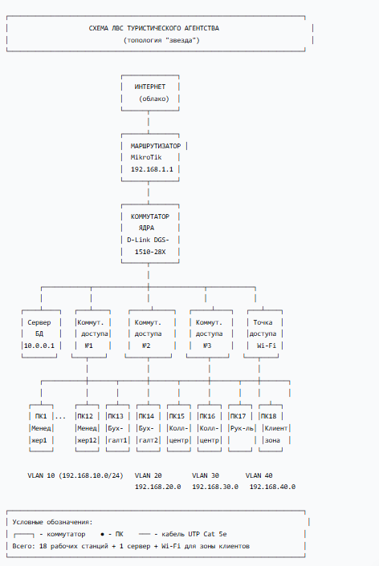
Рисунок 1: План помещения ПК
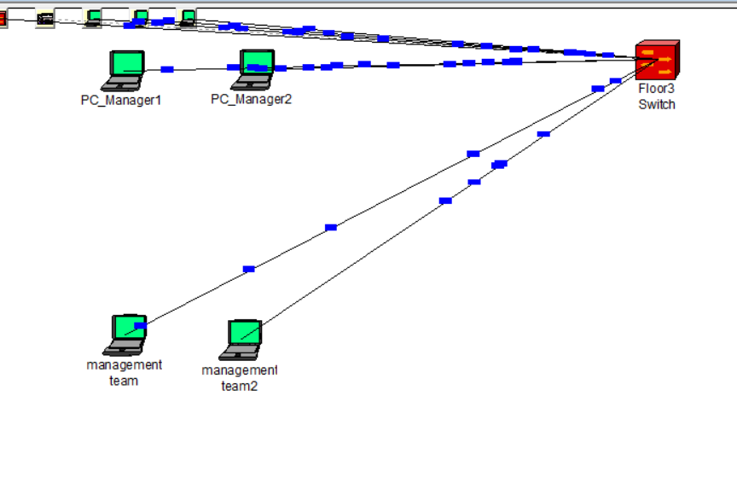
Рисунок 2 - Общая физическая топология в NetCracker
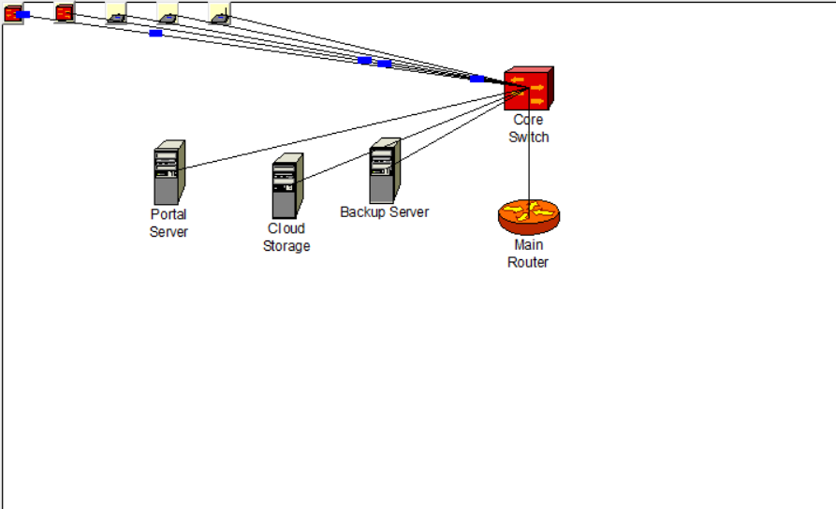
Рисунок 3 - Фрагмент сети штаб-квартиры
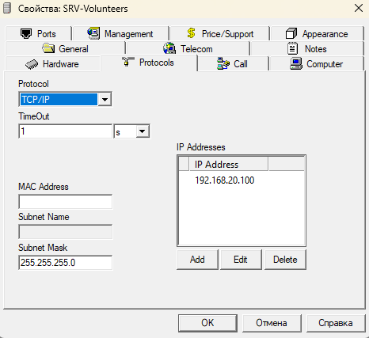
Рисунок 4: Настройка IP на сервере
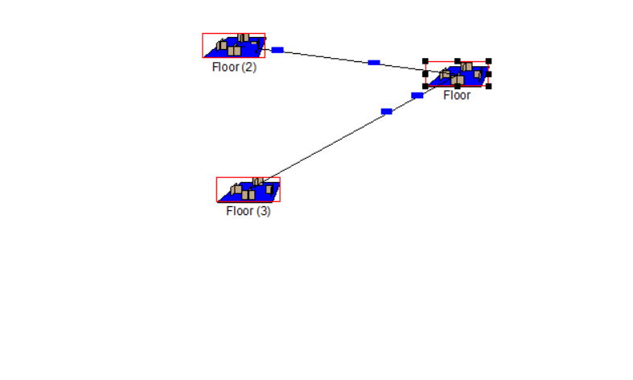
Рисунок 5: Общая с трёх этажей агенства

ПРИЛОЖЕНИЕ Б

Краткая инструкция для администратора сети:
- Первоначальный вход:
- Консольный доступ к коммутаторам через порт RS-232 или SSH.
- Пароль по умолчанию сменить сразу.
- Создание VLAN (на примере коммутатора D-Link):
- text
- create vlan VLAN10 tag 10create vlan VLAN20 tag 20config vlan VLAN10 add untagged 1-12config vlan VLAN20 add untagged 13-14
Назначение IP-адресов:
- DHCP-сервер на роутере MikroTik:
- Адрес пула: 192.168.10.100–192.168.10.200
- Шлюз: 192.168.10.1
- Статика для серверов: 10.0.0.1 (БД), 10.0.0.2 (маркетинг).

Резервное копирование:
- Конфигурации коммутаторов сохранять в TFTP каждую неделю.
- Базу данных турагентства бекапить на внешний HDD раз в день.

Типичные проблемы:
- Нет связи с сервером → проверить патч-корд от сервера до Core-коммутатора.
- Медленный интернет → зайти в MikroTik, посмотреть загрузку очередей (Queue Tree).

Контакты:
- Администратор: [ФИО], внутр. тел. 101.
- Служба поддержки провайдера: [номер].

